S

SK네트웍스 Family AI 과정 12기
데이터 수집 및 저장 데이터 조회 프로그램

산출물 단계 | 데이터 수집 및 저장
평가 산출물 | 데이터 조회 프로그램
제출 일자 | 2025. 07.11.
깃허브 경로 | https://github.com/SKNETWORKS-FAMILY-AICAMP/SKN12-FINAL-1TEAM
작성 팀원 | 손현성

원본 데이터  (텍스트) | [사내 내부규정 docx 문서]  - 종은제약 행동강령.docx  - 좋은제약 자율준수 관리규정.docx  - 좋은제약 공시정보 관리규정.docx  - 좋은제약 윤리강령.docx  - 좋은제약 복리후생 규정.docx
데이터 전처리  과정 | 좋은제약 사내규정 문서는 법률처럼 제n항, 제n조 형태로 구성되어 있음.  [사내 내부규정 docx 문서]  - Chat GPT 4o 모델을 사용하여 ‘항’과 ‘조’를 기준으로 chunking하였음.  - (문서명,장,조,문서내용)을 .jsonl 형식으로 변환함.
DB 사용 용도 | [Vector DB]  사내 규정 위반사항을 확인할 시, 사내 규정을 확인하기 위해 RAG를 사용함.  이를 위해 전처리가 끝난 jsonl파일을 opensearch에 색인함.
VectorDB 구조 | 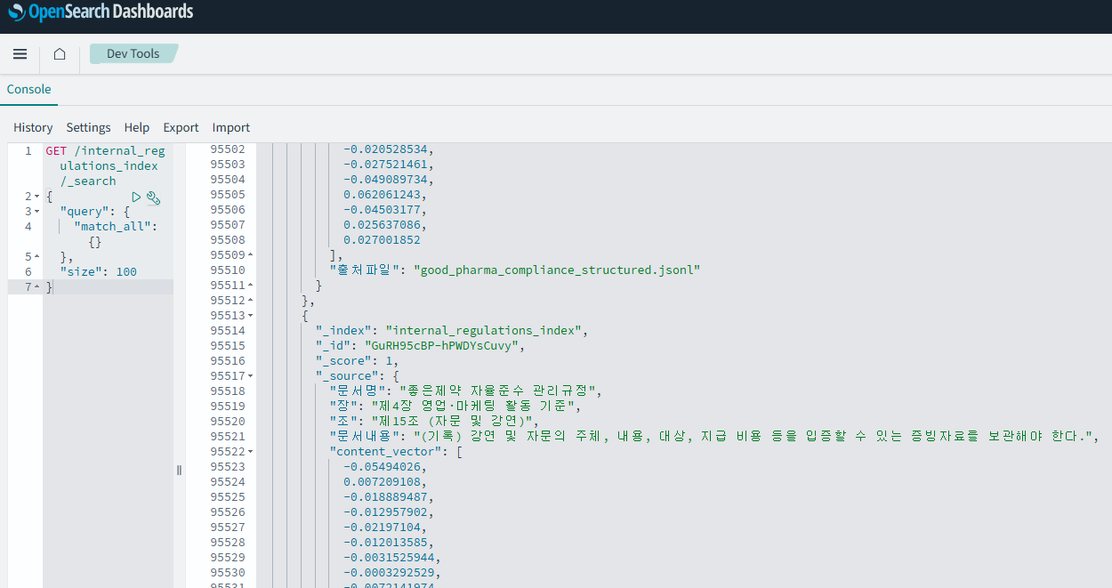  <사내 내부규정 Opensearch Vector DB>

